部分清洁优秀寝室图片

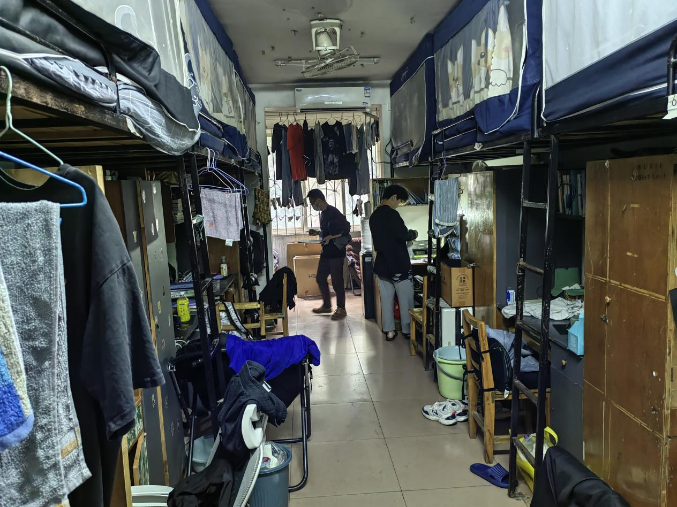
物理与机电工程学院 西七 114
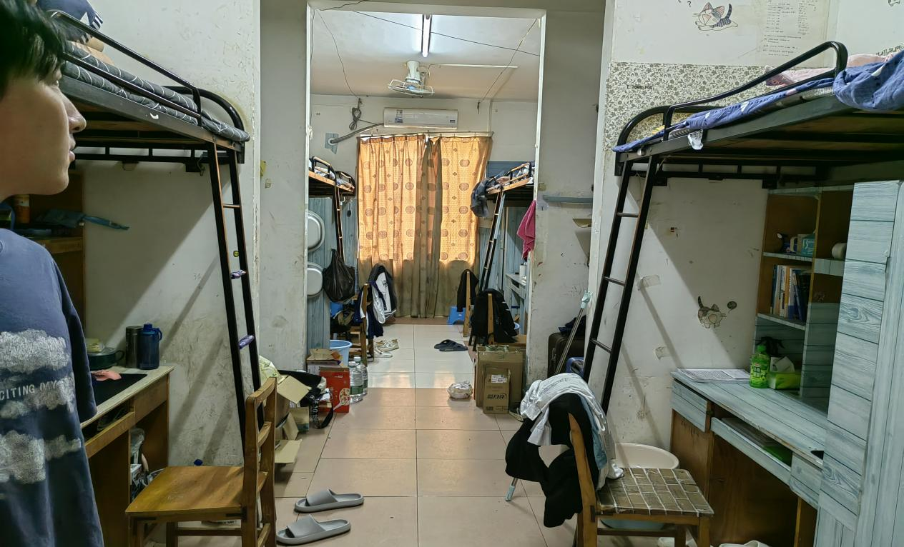

经济与管理学院 中二 304

